Отдел по образованию,
молодежной политике и спорту
администрации Хохольского муниципального района
Воронежской области
__________________________________________________________________

Приказ

«27» мая 2019 г. № 273

Об итогах районного заочного
конкурса творческих работ
«Моя малая родина»,
Посвященного 85-летию образования
Воронежской области

Во исполнение приказа отдела по образованию, молодёжной политике и спорту от «30» апреля 2019 № 239 «О проведении районного заочного конкурса творческих работ «Моя малая родина», посвященного 85-летиюобразования Воронежской области», в целях воспитания любви к малой родине, к Отечеству, с 30 апреля по 25 мая 2019 года проходил районный заочный конкурс творческих работ «Моя малая родина», посвященного 85-летию образования Воронежской области (далее Конкурс).
Организационно–методическое сопровождение Конкурса осуществляло муниципальное бюджетное учреждение дополнительного образования «Дом детского творчества» (Попова О.В.).
В Конкурсе приняли участие обучающиеся 6 школ района: МБОУ «Хохольская СОШ», МБОУ «Костенская СОШ», МКОУ «Новогремяченская СОШ», МБОУ «Хохольский лицей», МКОУ «Семидесятская СОШ», МКОУ «Староникольская СОШ» и учащиеся МБУ ДО «Дом детского творчества».
Не приняли участие 7 школ: МКОУ «Гремяченская ООШ», МКОУ «Устьевская СОШ», МКОУ «Оськинская ООШ», МБОУ «Орловская СОШ», МБОУ «Гремяченская СОШ», МКОУ «Архангельская ООШ», МКОУ «Яблоченская СОШ».
Результаты Конкурса показали, что в вышеперечисленных школах района велась активная работа по воспитанию в подрастающем поколении чувства любви к малой родине.
На основании вышеизложенного
приказываю:
1.Утвердить итоги районного заочного конкурса творческих работ «Моя малая родина», посвященного 85-летию образования Воронежской области (приложение 1)
2. Наградить грамотами отдела по образованию, молодёжной политике и спорту победителей Конкурса.
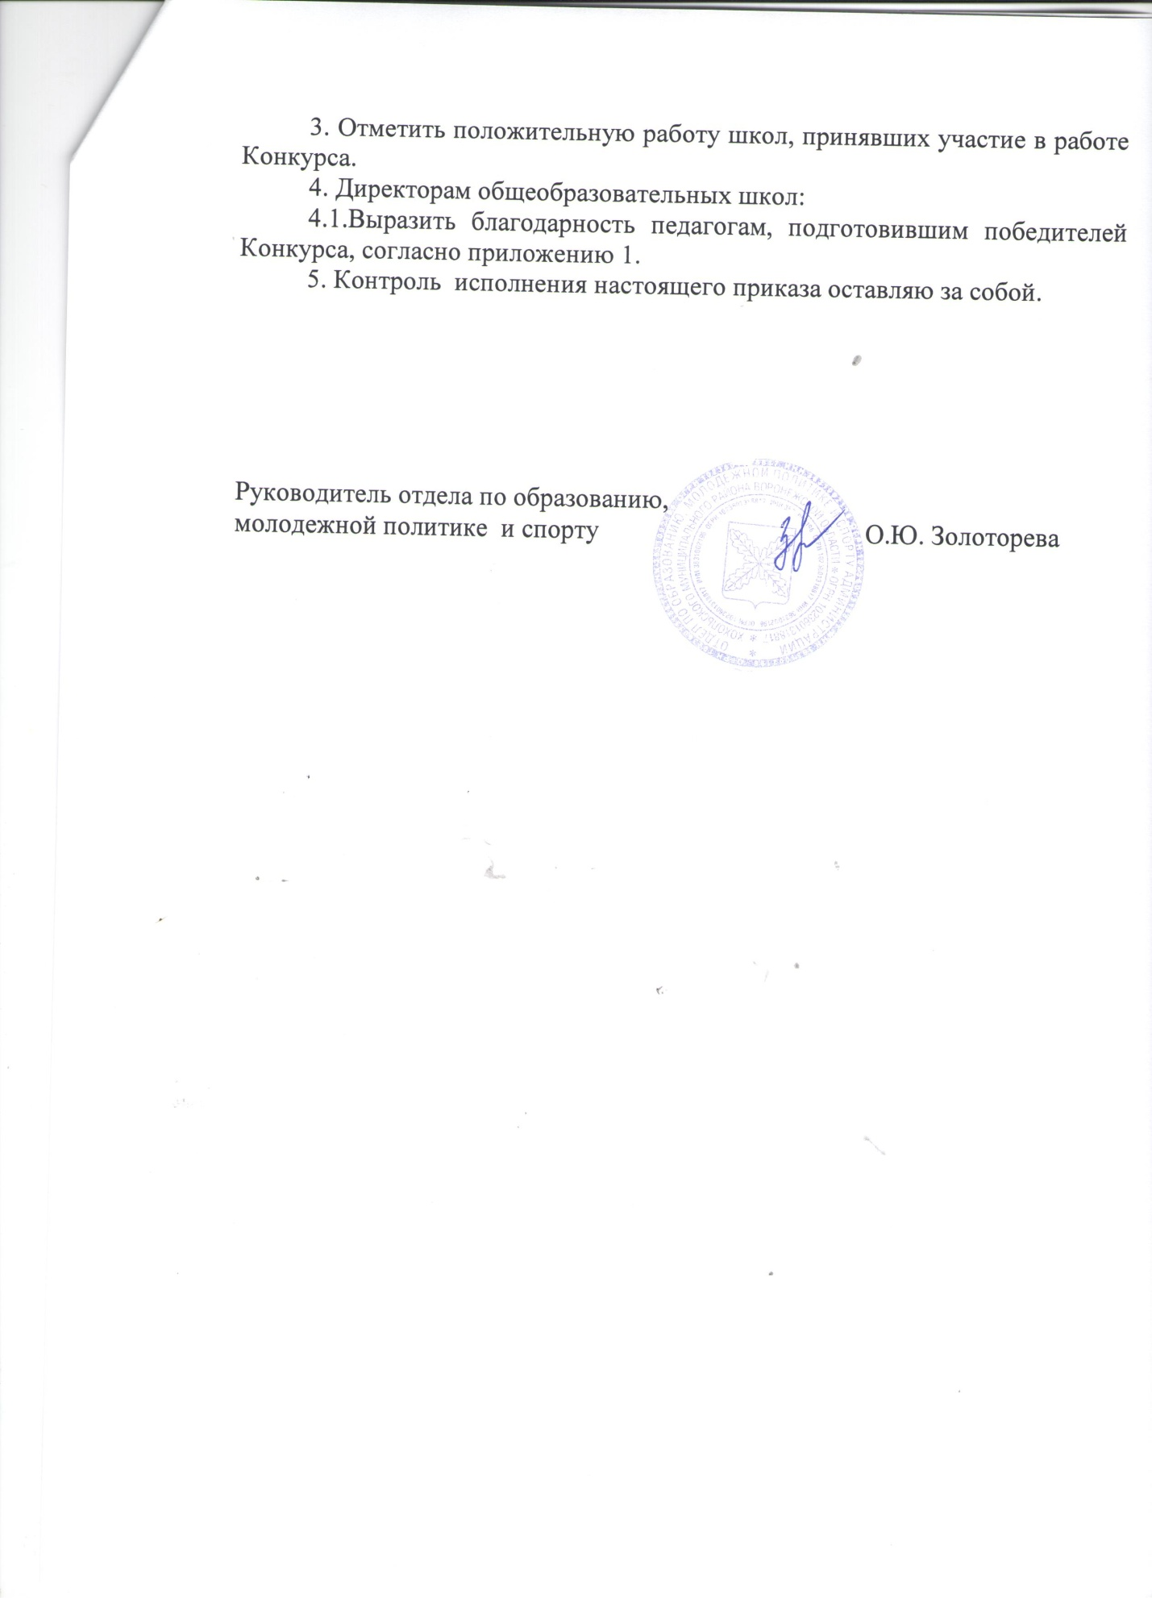

Приложение 1

Итоги районного конкурса творческих работ
«Моя малая родина»,
посвященного 85-летию образования Воронежской области

Номинация: рисунок на тему «Мой город», «Моё село», «Моя деревня».
Возрастная категория: 11 – 14 лет
1 место – Турищева Валерия, МБОУ «Хохольский лицей», руководитель Ложкин С.Н.
- Боровикова Юлия, МБОУ «Костенская СОШ», руководитель Аралова Л.А.
- Карастоянова Надежда, МБОУ «Хохольская СОШ», руководитель Григорьева О.Н.
- Шихалиева Марзият, МКОУ «Семидесятская СОШ», руководитель Зинченко Г.Ф.
- Григоровская Ксения, МБОУ «Хохольская СОШ», руководитель Росляков А.В.
- Токарева Ольга, МБОУ «Хохольская СОШ», руководитель Григорьева О.Н.
2 место – Лопатина Алина, МБОУ «Хохольская СОШ», руководитель Росляков А.В.
- Павленко Снежана, МКОУ «Семидесятская СОШ», руководитель Зинченко Г.Ф.
- Сарапова Вероника, МБУ ДО «Дом детского творчества», руководитель Стародубцева В.А.
- Иванова Софья, МБУ ДО «Дом детского творчества», руководитель Стародубцева В.А.
- Левкина Екатерина, МБУ ДО «Дом детского творчества», руководитель Стародубцева В.А.
- Крысанова Екатерина, МКОУ «Новогремяченская СОШ», руководитель Крысанова Т.И.
- Челак Андрей, МКОУ «Новогремяченская СОШ», руководитель Крысанова Т.И.
- Щеглова Татьяна, МКОУ «Новогремяченская СОШ», руководитель Крысанова Т.И.
3 место – Сергеева Марина, МБОУ «Хохольская СОШ», руководитель Росляков А.В.
- Нечаева Алиса, МБОУ «Хохольская СОШ», руководитель Росляков А.В.
- Бойко Карина, МКОУ «Староникольская СОШ», руководитель Панкратова И.Н.
- Касаткина Вероника, МКОУ «Староникольская СОШ», руководитель Панкратова И.Н.
- Квасов Илья, МБОУ «Хохольская СОШ», руководитель Росляков А.В.
- Гейст Даниил, МБОУ «Хохольская СОШ», руководитель Росляков А.В.
- Назарьева Ксения, МБОУ «Хохольская СОШ», руководитель Росляков А.В.

Возрастная категория: 15 – 17 лет
1 место – Токарева Ирина, МКОУ «Семидесятская СОШ», руководитель Зинченко Г.Ф.
3 место – Асминина Елизавета, МКОУ «Староникольская СОШ», руководитель Панкратова И.Н.

Номинация: поделка на тему «Мой город», «Моё село», «Моя деревня».
1 место – Беляева Светлана, МБУ ДО «Дом детского творчества», руководитель Ширинкина Н.Т.
- Бубнова Елизавета, МБУ ДО «Дом детского творчества», руководитель Ширинкина Н.Т.
- Смагина Ольга, МБУ ДО «Дом детского творчества», руководитель Ширинкина Н.Т.

